בס"ד
איך הופכים תמונה לאיור
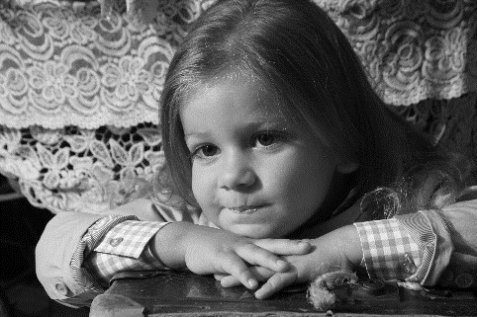
- בוחרים תמונה. מורידים לה את הצבע ע"י image – adjustmen - dsaturate )-בתפריט למעלה).
משכפלים את השכבה ctrl-j.
הופכים את השכבה העליונה המשוכפלת לנגטיב ע"י - - invert image - adjustment
הופכים אותה לשיטת שילוב color dodge (זה בחלון השכבות למעלה),
עכשיו קבלת דף לבן.
מפעילים פילטר –blur - Gaussian blur - ומתאימים את המכוון לפי הצורך באופן שיהיו קוים וגם כתמים, לפי רצונך.
מחדדים ע"י - levels- image - adjustment. אפשר להוסיף חידוד ע"י image - adjustment- btightness –contrast.
מאחדים את השכבות. ע"י ctrl –e.

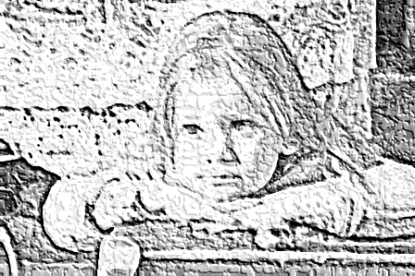
תוספת נחמדה:
- בשלב זה ניתן להוסיף ל"איור" צבעוניות . יש לעבור לערוצים channels , לבחור אחד מהערוצים, נניח אדום, ע"י לחיצה על ctrl ובו זמנית על הרבוע שמציג את תכולת הערוץ. לחזור חזרה לשכבות, ולמחוק את הבחירה. לבטל בחירה.Ctrl- d להוסיף מתחת לציור שכבה לבנה, כדי שיהיה יותר ברור.
- ע"י בחירה בסגנון שכבה, בלחיצה כפולה על השכבה, נפתח חלון, לבחור gradirnt overlay .ובחירה במעבר צבעים רצוי , solid או noice.להתאים ולכוון את הצבעים לפי הצורך. לשם כך צריך שיהיו באיור גם כתמים ולא רק קוים.
המעבר משתלב בתוך האיור.

- להוספת תמונה שתשלב בתוך האיור בשלב זה- לחזור על שלב 2 .לפתוח תמונה כלשהי, לגרור אותה לשכבה מעל האיור.
לעמוד בין שתי השכבות ותוך לחיצת alt ללחוץ ולמקום את התמונה בין שתי השכבות. היא תשתלב בתוך האיור.

